Warszawa, 28.09.2021 r.
BRIEF
SPOTU PROMOCYJNEGO TV
o ekologii integralnej i encyklice Laudato Si’

- BACKGROUND:
O projekcie
Projekt Caritas Laudato Si’ jest prowadzony przez Caritas Polska wspieranej przez Narodowy Fundusz Ochrony Środowiska. Projekt trwa w latach 2019-2021. Jego nadrzędnym celem jest (1) podniesienie świadomości społeczeństwa w Polsce i kształtowanie postaw ekologicznych (2) poprzez przełożenie zasad ekologii integralnej encykliki Laudato Si’ na wymiar praktyczny w życiu Kościoła i społeczności lokalnych. Jesteśmy organizacją OPP. Na nasze zadania składają się dwa kluczowe cele szczegółowe:
- dotarcie do ogółu społeczeństwa – popularyzacja i upowszechnienie najnowszej i rzetelnej wiedzy z zakresu ekologii integralnej (rozwoju zrównoważonego) - ogólnopolska kampania w mediach tradycyjnych i elektronicznych – realizacją niniejszego celu będzie m.in. spot promocyjny;
- aktywizacja wspólnot lokalnych w zakresie ekologii – kształtowanie zachowań prośrodowiskowych jej członków, w tym dzieci i młodzieży z wykorzystaniem międzynarodowego doświadczenia organizacji katolickich posiadających sukcesy w zakresie budowy oddolnych ruchów proekologicznych (grassroots) – w ramach tego zadania w roku 2019 zaprosiliśmy 5 Caritas diecezjalnych, na terenie których było realizowanych ok. 10 lokalnych mini-projektów ekologicznych w środowiskach szkolnych, parafialnych i wolontariatu związanego z Caritas; organizowano tam też szkolenia dla animatorów lokalnych i imprezy edukacyjne, takie jak Niedziela św. Franciszka; w roku 2020 dołączyło 7 kolejnych diecezji. Obecnie w 12 diecezjach działa 12 animatorów nad którymi merytorycznie i organizacyjnie czuwa Animator Krajowy – br. Cordian Szwarc OFM wraz z zespołem centralnym.
Backgroud i podstawowe przesłanki dla projektu (skrót):
- ekologia w Polsce jest potrzebna i ważna - zmiany klimatyczne, zauważalne zmiany temperatur, susze, powodzie i inne ekstremalne zjawiska pogodowe, smog, zalew śmieci, konsumpcjonizm itp. są coraz bardziej widoczne; w obliczu tych zagrożeń oczywista jest konieczność szerszego podjęcia tematu, jak również przejście od budowania świadomości do działań praktycznych (np. Polacy zauważają problem (ok. 87 %- klimat), deklarują chęć zmiany (78% deklaruje że segreguje odpady*), ale nie zawsze faktycznie to robią (tylko 27%** gospodarstw segreguje odpady!)
*Źródło: badania CBOS z 2018 r. | **Źródło: badanie ministerstwa środowiska
- nauczanie ekologiczne Kościoła Katolickiego pozostaje niewykorzystane – troska o stworzenie i wrażliwość na środowisko w jakim żyjemy wypływa prosto z Biblii, relacja ze Stwórcą w naturalny sposób zaprasza nas do tego aby chwalić wszystko co stworzył i dbać o dar, jakim jest dla nas ziemia („Bo wszystko to Jego”). W nauczaniu kościoła „przewodnikami” mogą być dla nas św. Franciszek, który jest patronem ekologów i miał niezwykłą wrażliwość na otaczającą go przyrodę; papież Jan Paweł II oraz Benedykt XVI którzy stworzyli zręby Społecznej Nauki Kościoła w sprawie ekologii, a przede wszystkim papież Franciszek i jego encyklika pt. Laudato Si’ – w trosce o wspólny dom będąca dla nas głównym źródłem inspiracji.
- zły PR ekologii w Kościele - zauważamy, że w kościele o ekologii mówi się niewiele, temat ten rzadko jest poruszany, spotyka się nawet stwierdzenia że „to nie jest temat dla Kościoła lecz dla naukowców”; zauważamy też, że postawy ekologiczne mają w środowiskach katolickich „zły PR”; katolicy dla których troska o środowisko jest ważna nie chcą identyfikować się z organizacjami które kwestie ekologiczne łączą z hasłami stojącymi w sprzeczności z podstawowymi wartościami chrześcijańskimi (przykładem może być odrzucenie ochrony życia od poczęcia do naturalnej śmierci); dlatego koniecznym wydaje się nam przełamanie tej niechęci i pokazanie, że kwestia ochrony świata stworzonego należy do kluczowych elementów Katolickiej Nauko Społecznej;
- ekologia integralna darem dla społeczeństwa – ruch ekologiczny rozwijał się żywo w naszym kraju na przełomie lat 1980-tych i w latach 1990-tych; jednak brak widocznych efektów i pogłębianie się kryzysu ekologicznego mimo pracy tak wielu, łączenie kwestii ekologicznych z programami politycznymi, najczęściej o proweniencji lewicowej, a także zdominowanie tej tematyki przez wielkie programy rządowe i międzyrządowe spowodowały, że działania proekologiczne straciły swoją spontaniczność i oddolny charakter; ludzie stracili wiarę i zaangażowanie; dlatego encyklika papieża Franciszka pt. Laudato Si’ – w trosce o wspólny dom, a także Społeczna Nauka Kościoła w sprawie ekologii integralnej wydają się szansą na nowe otwarcie i przywrócenie kwestiom ekologicznym ich właściwego miejsca w życiu zwykłych ludzi w naszym kraju.

- KONKURENCJA
Celem naszego projektu nie jest budowanie przewagi konkurencyjnej wobec innych inicjatyw ekologicznych w kościele. Organizacje, które już podjęły podobny temat są z nami w kontakcie, staramy się wspólnie działać dążąc do tych samych celów. Kwestia ta jest tu poruszona, aby przedstawić kontekst - pojęcie konkurencja proszę traktować umownie. Najważniejsze inicjatyw ekologiczne w Kościele:
- GCCM: https://catholicclimatemovement.global/pl/
- Stowarzyszenie REFA: https://www.swietostworzenia.pl/o-nas/o-refa

- CELE KAMPANII MEDIALNEJ:
- Zachęcenie do zmniejszania ilości kupowanych dóbr – jako najbardziej efektywnego sposobu wdrażania ekologii integralnej; Kupujmy mniej, ale lepszej jakości i większej trwałości.
- Uświadomienie, że ekologiczne podejście wymaga zmiany stylu życia, na mniej konsumpcyjny, zamiast zastępowania jednych wyrobów innymi, uważanymi za bardziej „ekologiczne”.
- Popularyzacja kultury „dzielenia się” jako alternatywy do kultury produktów wykorzystywanych jednorazowo;
- Promowanie praktycznych działań z zakresu ekologii integralnej, które są możliwe do wdrożenia w życiu każdego z nas; Popularyzacja metody dzielenia się przez tworzenie „podzielników”: https://laudatosi.caritas.pl/aktualnosci/jak-zrobic-podzielnik/.
- TARGET:
Nasza grupa docelowa dzieli się na 3 segmenty; jednak spotem chcemy dotrzeć przede wszystkim do niżej wskazanego. Grupa ta została opisana podczas warsztatów z udziałem wszystkich animatorów diecezjalnych oraz na podstawie założeń wynikających z projektu, nie mamy jednak szczegółowych badań dot. tej grupy docelowej.

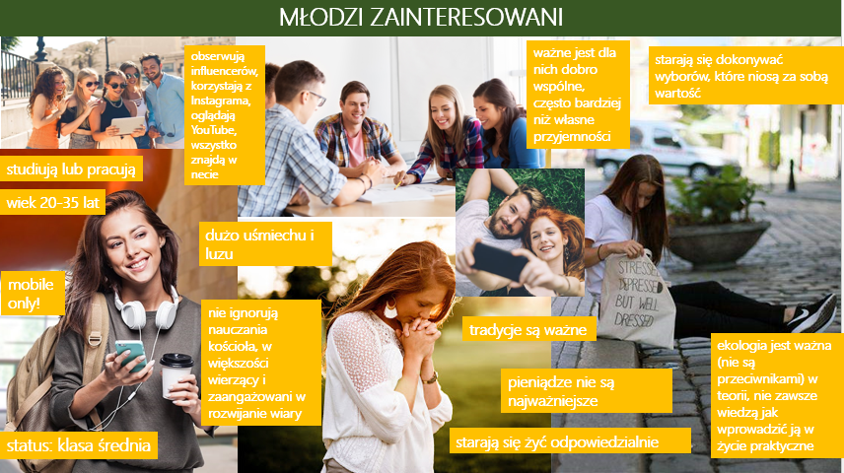

- ZAŁOŻENIA:
- spot powinien promować działania związane z dzieleniem się;
- spot powinien zachęcać do urealnienia naszych potrzeb oraz do wrażliwości na potrzeby innych ludzi;
- spot powinien zachęcać do kupowania mniej, ale lepszej jakości i większej trwałości; pokazywać, że jest to droga do poprawy jakości życia, a nie do jej obniżenia;
- spot powinien wpisywać się w obszary ekologii integralnej: ochrona klimatu, ochrona bioróżnorodności - afirmacja Stworzenia, ograniczenie zanieczyszczeń i ilości odpadów, ograniczenia strat wody, ograniczanie marnowania żywności, wrażliwość na potrzeby biednych i na sprawiedliwość społeczną;
- spot nie może stać w sprzeczności z nauczaniem Kościoła Katolickiego, (tzn. nie jest wymaganiem aby spot bezpośrednio odnosił się do nauczania KK, ale nie może promować wartości sprzecznych),
- spot musi spełnić wytyczne projektu odnośnie oznakowania tzn. posiadać odpowiednią identyfikację wizualną Caritas Polska, projektu i NFOŚiGW jako sponsora (3 logotypy + podpis, zostaną wskazane na etapie realizacji) oraz osiągnąć wskazane w projekcie zasięgi (patrz: cele projektu),
- czas trwania spotu do ustalenia 15 bądź 30 sekund
- zadanie dotyczy produkcji 1 spotu.

- ZADANIE DLA AGENCJI / WYKONAWCY:
Na etapie przygotowania oferty:
- Każdy wykonawca, który jest zainteresowany wykonaniem usługi będzie miał możliwość spotkania z zespołem medialnym projektu i debriefing oferty w obrębie Warszawy;
- Przygotowanie scenariusza 1 spotu promocyjnego;
- Termin składania ofert do 20.10.2021r.
Na etapie wyboru wykonawcy:
- Na podstawie złożonych dokumentów dokonamy wyboru wykonawcy zlecenia, którego oferta odpowiada naszym oczekiwaniom.
a) Kryteria oceny oferenta:
- Jakość merytoryczna i forma graficzna przedstawionego portfolio dokonań oceniona na podstawie dokumentacji załączonej do oferty lub wskazanej w przestrzeni wirtualnej,
b) Kryteria oceny oferty:
- Forma kreatywnego przedstawienia zagadnień ekologii integralnej,
- Jakość merytoryczna przedstawienia w scenariuszu wybranych zagadnień ekologicznych,
- Adekwatność treści i redakcji spotu do encykliki Laudato Si’ – w trosce o wspólny dom, a także Społecznej Nauki Kościoła w sprawie ekologii integralnej,
- Cena oferty (30% całej oceny).
Na etapie realizacji:
- Przygotowanie, pełna produkcja i realizacja 15/30 sek. spotu przeznaczona do emisji telewizyjnej wraz z ewentualnym pozyskaniem influencerów, przekazaniem wszystkich praw autorskich i plików otwartych.
- Czas na realizację spotu, po akceptacji scenariusza: 30 listopada 2021r.

- DODATKOWE INFORMACJE:
- spot jest tworzony przez Caritas Polska w ramach projektu finansowanego przez NFOŚ, który posiada odrębną od Caritas Polska identyfikację wizualną i system komunikacji, w tym stronę internetową (www.laudatosi.caritas.pl), Facebooka @CaritasLaudatosi oraz Instagrama (@si.laudato), oraz YouTube; nad projektem pracuje niezależny zespół projektowy.
- agencje będące zainteresowane o debrifing prosimy o kontakt, chętnie odpowiemy na wszystkie pytania
- informacje o PODZIELNIKU: https://laudatosi.caritas.pl/aktualnosci/jak-zrobic-podzielnik/
- inspiracja - podzielnia on-eko, tekst Monika Czajka: https://laudatosi.caritas.pl/aktualnosci/nie-wyrzucaj-wymien/
- załączamy jako inspiracje naszym zdaniem ciekawe spoty promocyjne
https://www.youtube.com/watch?v=064ipuBiWDg
https://www.youtube.com/watch?v=qMypAg9TMDk
https://www.youtube.com/watch?v=tU5Rnd-HM6A
- treści, które warto zobaczyć: Encyklika Papieża Franciszka Laudato Si’ – dostęp w internecie [PDF] np.
https://w2.vatican.va/content/dam/francesco/pdf/encyclicals/documents/papa-francesco_20150524_enciclica-laudato-si_pl.pdf lub http://laudatosi.caritas.pl/wp-content/uploads/2020/07/Encyklika_wydanie_caritas_laudato_si.pdf

